VIỆN CÔNG NGHỆ THÔNG TIN VÀ TRUYỀN THÔNG
BỘ MÔN HỆ THỐNG THÔNG TIN


BÁO CÁO BÀI TẬP LỚN
HỌC PHẦN: DỰ ÁN KỸ THUẬT LẬP TRÌNH

Đề tài: Phần Mềm Quản Lý Trang Thiết Bị

Họ tên học viên: Bùi Nam Đông
Đơn vị: Lớp TTNT, Đại đội 160
Giảng viên: 4// Tống Minh Đức

Hà Nội, tháng 6 năm 2026

MỤC LỤC
PHẦN I. MỞ ĐẦU 6
1. Lý do chọn đề tài 6
2. Mục tiêu 6
3. Phạm vi 6
4. Công nghệ và tổ chức mã nguồn 6
TUẦN 1. KHẢO SÁT YÊU CẦU VÀ XÂY DỰNG KHUNG CHƯƠNG TRÌNH 8
1.1. Nội dung thực hiện 8
1.2. Thiết kế chức năng 8
1.3. Minh họa giao diện và mã nguồn 9
1.4. Kết quả đạt được 10
1.5. Kiến thức vận dụng 10
TUẦN 2. CẤU TRÚC DỮ LIỆU VÀ CẬP NHẬT HỒ SƠ 11
2.1. Mô hình dữ liệu 11
2.2. Đọc và ghi dữ liệu 11
2.3. Hoàn thiện M1 và M2 12
2.4. Minh họa giao diện và mã nguồn 12
2.5. Kết quả đạt được 13
TUẦN 3. CÀI ĐẶT CÁC THUẬT TOÁN SẮP XẾP 14
3.1. Tổ chức hàm so sánh 14
3.2. Các thuật toán đã cài đặt 14
3.3. Bảo vệ trạng thái khi sắp xếp 14
3.4. Minh họa giao diện và mã nguồn 15
3.5. Kết quả đạt được 16
TUẦN 4. CÀI ĐẶT CÁC THUẬT TOÁN TÌM KIẾM 17
4.1. Tìm kiếm tuần tự 17
4.2. Tìm kiếm nhị phân chính xác 17
4.3. Tìm một phần chuỗi bằng chỉ mục hậu tố 17
4.4. Điều kiện và kết quả 17
4.5. Minh họa giao diện và mã nguồn 18
TUẦN 5. THỐNG KÊ, XUẤT DỮ LIỆU VÀ SAO LƯU 19
5.1. Thống kê 19
5.2. Xuất CSV 19
5.3. Sao lưu và khôi phục 19
5.4. Minh họa giao diện và mã nguồn 20
5.5. Kết quả đạt được 21
TUẦN 6. KIỂM THỬ, SỬA LỖI VÀ HOÀN THIỆN 22
6.1. Các nội dung hoàn thiện 22
6.2. Kiểm thử chức năng 22
6.3. Đánh giá mức độ hoàn thành 23
6.4. Kiến thức củng cố 23
6.5. Minh họa cơ chế bảo vệ dữ liệu 23
PHẦN III. ĐÁNH GIÁ VÀ KẾT LUẬN 25
1. Ưu điểm 25
2. Hạn chế 25
3. Hướng phát triển 25
4. Kết luận 26
PHỤ LỤC. TỔ CHỨC MÃ NGUỒN 27
Luồng dữ liệu chính 27

PHẦN I. MỞ ĐẦU

1. Lý do chọn đề tài
Trang thiết bị là nhóm tài sản cần được theo dõi thường xuyên trong cơ quan, đơn vị và doanh nghiệp. Mỗi hồ sơ bao gồm nhiều thuộc tính như mã thiết bị, số hiệu, tên, ngày sản xuất, ngày sử dụng, nguồn cấp, số lượng, chủng loại và cấp quản lý. Khi số lượng hồ sơ tăng, việc ghi chép thủ công gây khó khăn cho tra cứu, sắp xếp, tổng hợp và bảo đảm tính chính xác của dữ liệu.
Đề tài được lựa chọn nhằm vận dụng kiến thức của học phần Kỹ thuật lập trình vào một bài toán thực tế. Quá trình thực hiện bao gồm thiết kế cấu trúc dữ liệu, lập trình sự kiện, xử lý chuỗi tiếng Việt, đọc ghi tệp, cài đặt thuật toán sắp xếp, tìm kiếm và thống kê.

2. Mục tiêu
- Xây dựng ứng dụng Windows Forms có menu M1-M6 rõ ràng.
- Quản lý đầy đủ chín thuộc tính của hồ sơ trang thiết bị.
- Cài đặt thủ công Selection, Insertion, Bubble, Quick và Merge Sort.
- Hỗ trợ tìm kiếm tuần tự, nhị phân và tìm một phần không dấu.
- Lưu trữ dữ liệu bằng JSON; hỗ trợ CSV, sao lưu và khôi phục ZIP.
- Kiểm soát lỗi nhập liệu và hoàn tác thay đổi khi lưu thất bại.

3. Phạm vi
Ứng dụng phục vụ một người dùng trên máy Windows và lưu dữ liệu cục bộ. Dự án tập trung vào yêu cầu của học phần, chưa triển khai tài khoản, phân quyền, cơ sở dữ liệu mạng, điều chuyển, khấu hao hoặc thanh lý tài sản.

4. Công nghệ và tổ chức mã nguồn
Thành phần | Vai trò
C# / .NET 8 | Ngôn ngữ và nền tảng thực thi.
Windows Forms | Xây dựng giao diện và xử lý sự kiện.
System.Text.Json | Chuyển đổi giữa JSON và List<ThietBi>.
List<T> | Cấu trúc dữ liệu chính trong bộ nhớ.
ZIP / CSV | Sao lưu, khôi phục và xuất dữ liệu.

TUẦN 1. KHẢO SÁT YÊU CẦU VÀ XÂY DỰNG KHUNG CHƯƠNG TRÌNH
Mục tiêu tuần
Xác định bài toán, các chức năng cần có và xây dựng giao diện menu để người dùng có thể chuyển giữa M1-M6.

1.1. Nội dung thực hiện
- Phân tích đối tượng quản lý và chín trường thông tin của thiết bị.
- Xác định sáu nhóm chức năng M1-M6 theo yêu cầu học phần.
- Tạo dự án Windows Forms .NET 8 và cửa sổ chính MainForm.
- Thiết kế thanh menu bên trái và vùng panelContent bên phải.
- Tách từng chức năng thành một UserControl để dễ theo dõi.

1.2. Thiết kế chức năng
Mã | Chức năng | Kết quả mong đợi
M1 | Cập nhật hồ sơ | Thêm mới hoặc sửa thiết bị.
M2 | Danh sách | Hiển thị, phân trang, sửa và xóa.
M3 | Sắp xếp | Chọn thuật toán và khóa sắp xếp.
M4 | Tìm kiếm | Chọn phương pháp, khóa và từ khóa.
M5 | Thống kê | Tổng hợp theo cấp, loại và nguồn cấp.
M6 | Thoát | Xác nhận trước khi đóng chương trình.

1.3. Minh họa giao diện và mã nguồn
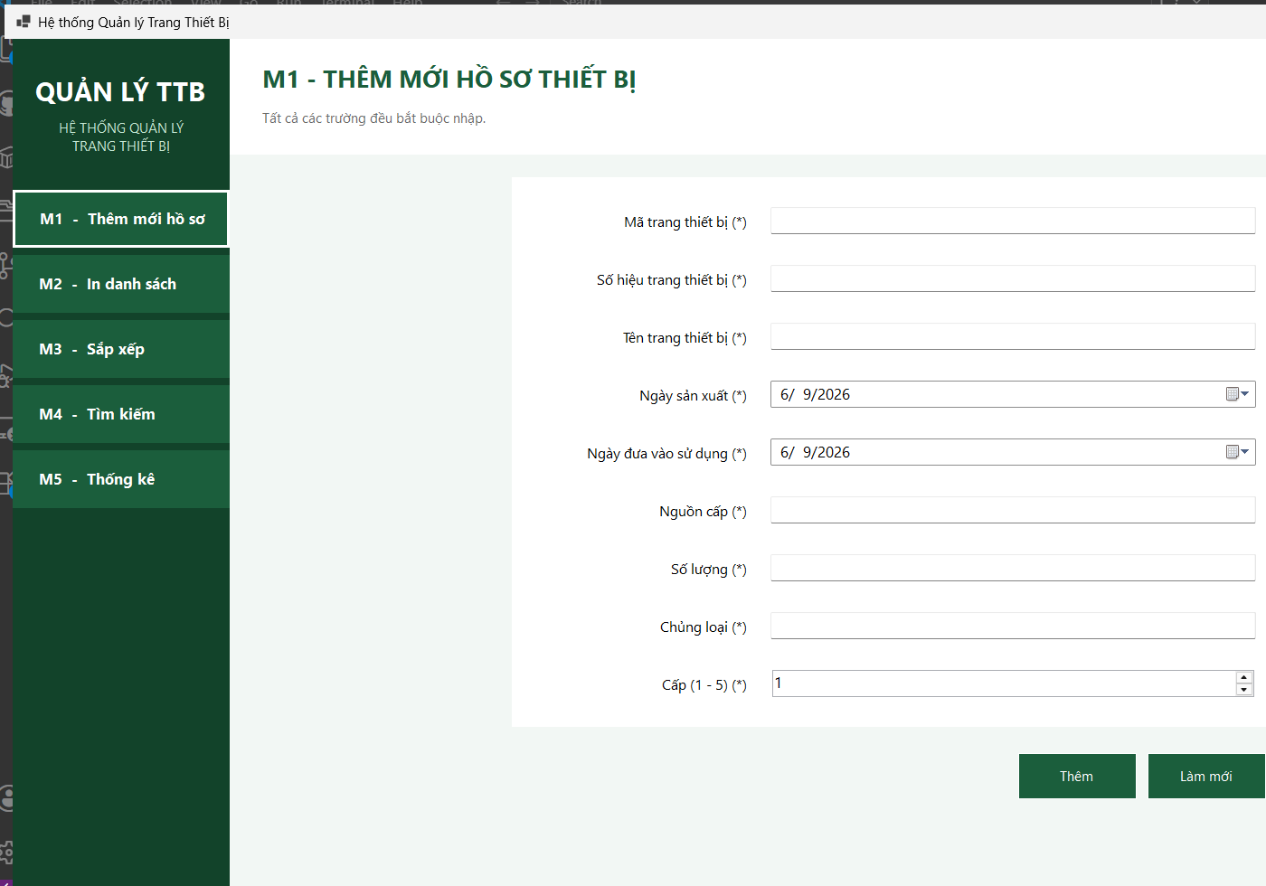
Hình 1. Giao diện khung chương trình với menu M1-M6 và màn hình M1.
Mã minh họa: nạp UserControl vào vùng nội dung
private void LoadUserControl(UserControl control)
{
panelContent.Controls.Clear();
control.Dock = DockStyle.Fill;
panelContent.Controls.Add(control);
}
private void btnM4_Click(object sender, EventArgs e)
{
LoadUserControl(new UcTimKiem(this));
}
Giải thích: MainForm chỉ chịu trách nhiệm điều hướng. Mỗi chức năng được đóng gói trong một UserControl và được nạp vào panelContent khi người dùng chọn menu.

1.4. Kết quả đạt được
Kết thúc tuần 1, chương trình đã có khung giao diện hoàn chỉnh và chuyển được giữa các màn hình. MainForm giữ vai trò điều phối, còn các UserControl đảm nhiệm từng nhóm nghiệp vụ.

1.5. Kiến thức vận dụng
- Lập trình hướng đối tượng và tổ chức lớp.
- Lập trình sự kiện trong Windows Forms.
- Bố trí giao diện bằng Panel, TableLayoutPanel và UserControl.

TUẦN 2. CẤU TRÚC DỮ LIỆU VÀ CẬP NHẬT HỒ SƠ
Mục tiêu tuần
Xây dựng lớp dữ liệu, đọc ghi JSON và hoàn thiện các thao tác thêm, sửa, xóa, hiển thị và phân trang.

2.1. Mô hình dữ liệu
Thuộc tính | Kiểu | Ý nghĩa
MaTTB | string | Mã định danh duy nhất.
SoHieu | string | Số hiệu quản lý duy nhất.
TenTTB | string | Tên trang thiết bị.
NgaySanXuat | DateTime | Ngày sản xuất.
NgayDuaVaoSuDung | DateTime | Ngày bắt đầu sử dụng.
NguonCap | string | Nguồn hoặc đơn vị cấp.
SoLuong | int | Số lượng thiết bị.
ChungLoai | string | Nhóm chủng loại.
Cap | int | Cấp quản lý từ 1 đến 5.

2.2. Đọc và ghi dữ liệu
MainForm sử dụng List<ThietBi> làm danh sách dùng chung. ThuDocDuLieu đọc Data/data.json và chuyển nội dung thành danh sách đối tượng. Khi JSON lỗi, chương trình khóa chức năng ghi để tránh ghi đè file hiện tại bằng danh sách rỗng.
LuuDuLieu tạo nội dung JSON có định dạng dễ đọc, ghi vào file tạm data.json.tmp rồi mới thay file chính. Cách làm này giảm nguy cơ mất dữ liệu nếu quá trình ghi bị gián đoạn.

2.3. Hoàn thiện M1 và M2
- Kiểm tra các trường bắt buộc.
- Kiểm tra số lượng là số nguyên dương và cấp nằm trong khoảng 1-5.
- Kiểm tra ngày sử dụng không trước ngày sản xuất.
- Chống trùng mã TTB và số hiệu, không phân biệt hoa thường.
- Hoàn tác bản ghi mới hoặc dữ liệu sửa nếu lưu file thất bại.
- Hiển thị 20 bản ghi trên mỗi trang và hỗ trợ bốn nút điều hướng.
- Xóa có xác nhận và chèn lại đúng vị trí nếu lưu không thành công.

2.4. Minh họa giao diện và mã nguồn
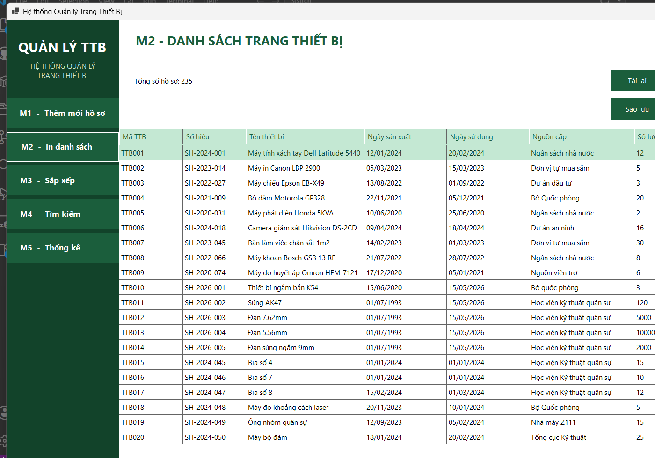
Hình 2. M2 hiển thị dữ liệu JSON theo trang, kèm sửa, xóa, CSV và backup.
Mã minh họa: ghi JSON qua file tạm
string fileTam = DataFilePath + ".tmp";
List<ThietBi> duLieuDeLuu = DanhSach
.OrderBy(tb => LaySoThuTuMaTTB(tb.MaTTB))
.ThenBy(tb => tb.MaTTB,
StringComparer.CurrentCultureIgnoreCase)
.ToList();
string json = JsonSerializer.Serialize(duLieuDeLuu, TuyChonJson);
File.WriteAllText(fileTam, json);
File.Move(fileTam, DataFilePath, true);
Giải thích: Danh sách được chuẩn hóa theo số thứ tự mã TTB trước khi lưu. Ghi qua file .tmp giúp hạn chế làm hỏng file chính nếu quá trình ghi bị gián đoạn.

2.5. Kết quả đạt được
Sau tuần 2, ứng dụng đã quản lý được vòng đời cơ bản của hồ sơ: đọc dữ liệu, thêm, sửa, xóa, lưu và tải lại. Dữ liệu tiếng Việt được ghi trực tiếp trong JSON và giao diện xử lý được vài trăm hồ sơ.

TUẦN 3. CÀI ĐẶT CÁC THUẬT TOÁN SẮP XẾP
Mục tiêu tuần
Cài đặt thủ công các thuật toán sắp xếp và cho phép lựa chọn nhiều khóa dữ liệu kiểu chuỗi, số và ngày tháng.

3.1. Tổ chức hàm so sánh
TaoHamSoSanh chuyển tên khóa trên giao diện thành Comparison<ThietBi>. Nhờ truyền hàm so sánh vào thuật toán, cùng một hàm generic có thể sắp xếp theo Mã TTB, Tên TTB, ngày, nguồn cấp, chủng loại, số lượng hoặc cấp.

3.2. Các thuật toán đã cài đặt
Thuật toán | Nguyên lý | Độ phức tạp
Selection Sort | Chọn phần tử nhỏ nhất đưa về đầu đoạn chưa sắp. | O(n²)
Insertion Sort | Chèn phần tử vào đúng vị trí của đoạn đã sắp. | O(n²)
Bubble Sort | Đổi chỗ các cặp sai thứ tự; có dừng sớm. | O(n²)
Quick Sort | Phân hoạch quanh chốt và xử lý đệ quy. | O(n log n)*
Merge Sort | Chia đôi, sắp hai nửa rồi trộn. | O(n log n)

* Quick Sort có độ phức tạp trung bình O(n log n), trường hợp xấu nhất có thể đạt O(n²).

3.3. Bảo vệ trạng thái khi sắp xếp
Trước khi sắp xếp, M3 sao chép thứ tự hiện tại. Nếu ghi file thất bại, danh sách được trả về thứ tự cũ. Khi thành công, KhoaDaSapXep được đặt bằng khóa vừa chọn để M4 kiểm tra điều kiện tìm nhị phân.

3.4. Minh họa giao diện và mã nguồn
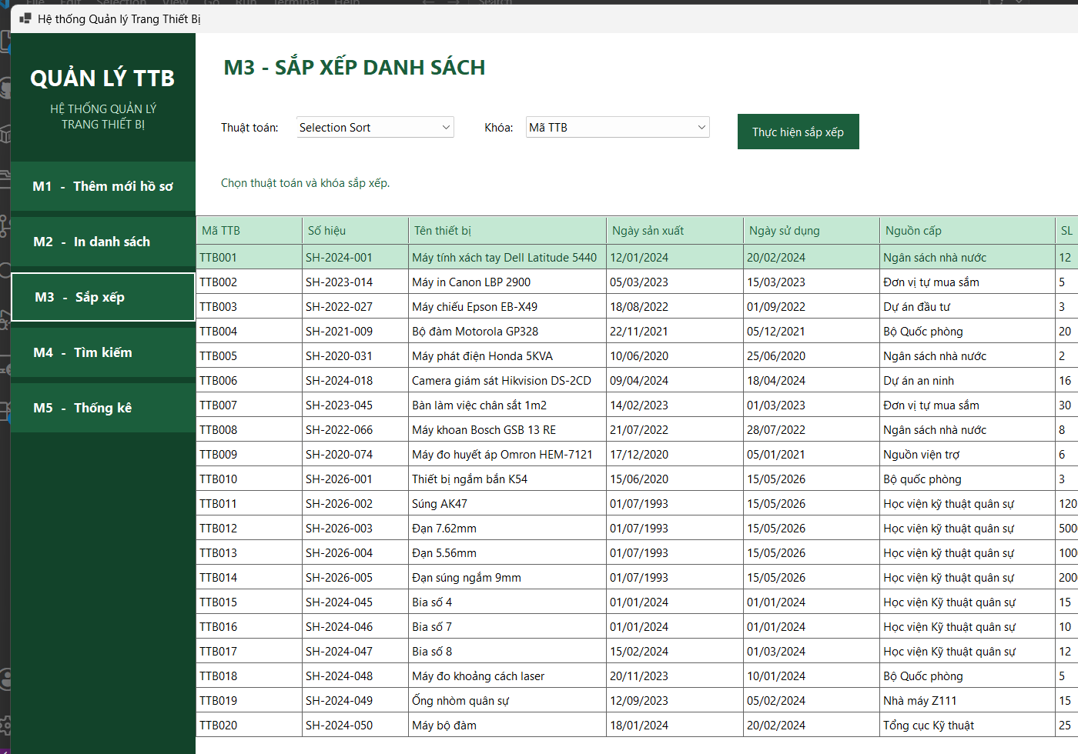
Hình 3. M3 cho phép chọn thuật toán, khóa và quan sát danh sách sau sắp xếp.
Mã minh họa: Selection Sort dùng hàm so sánh generic
private static void SelectionSort<T>(
List<T> danhSach, Comparison<T> soSanh)
{
for (int i = 0; i < danhSach.Count - 1; i++)
{
int viTriNhoNhat = i;
for (int j = i + 1; j < danhSach.Count; j++)
if (soSanh(danhSach[j], danhSach[viTriNhoNhat]) < 0)
viTriNhoNhat = j;
if (viTriNhoNhat != i)
(danhSach[i], danhSach[viTriNhoNhat]) =
(danhSach[viTriNhoNhat], danhSach[i]);
}
}
Giải thích: Thuật toán không phụ thuộc kiểu ThietBi hay khóa cụ thể. Delegate Comparison<T> quyết định thứ tự, vì vậy cùng một cài đặt có thể dùng cho mã, tên, ngày, số lượng và cấp.

3.5. Kết quả đạt được
Người dùng có thể chọn một trong năm thuật toán và một trong tám khóa. Kết quả được hiển thị theo trang, cho phép quan sát rõ sự thay đổi thứ tự của danh sách.

TUẦN 4. CÀI ĐẶT CÁC THUẬT TOÁN TÌM KIẾM
Mục tiêu tuần
Xây dựng tìm kiếm tuần tự và nhị phân, đồng thời hỗ trợ tìm kiếm một phần chuỗi tiếng Việt không dấu.

4.1. Tìm kiếm tuần tự
TimTuanTu duyệt từng phần tử trong danh sách. Từ khóa và giá trị trường đều được chuẩn hóa về chữ thường, bỏ dấu tiếng Việt, đổi đ thành d và gộp khoảng trắng. Nếu nhập nhiều từ, bản ghi phải chứa tất cả các từ mới được đưa vào kết quả.
Ví dụ chuẩn hóa
"Súng AK47" được chuyển thành "sung ak47". Vì vậy người dùng có thể nhập "súng", "SUNG" hoặc "sung" và nhận cùng kết quả.

4.2. Tìm kiếm nhị phân chính xác
Với ngày, số lượng và cấp, chương trình áp dụng tìm kiếm nhị phân trên danh sách đã sắp xếp đúng khóa. Thuật toán tìm vị trí đầu tiên có giá trị bằng khóa, sau đó duyệt sang phải để lấy toàn bộ bản ghi trùng giá trị.

4.3. Tìm một phần chuỗi bằng chỉ mục hậu tố
Phép chứa chuỗi không bảo toàn thứ tự cần thiết cho tìm nhị phân. Để giải quyết, chương trình tạo mọi hậu tố của chuỗi đã chuẩn hóa, sắp xếp các hậu tố và tìm đoạn bắt đầu bằng từ khóa. Các chỉ số bản ghi tìm được được đưa vào HashSet để loại trùng.
"may tinh" -> "may tinh", "ay tinh", "y tinh", ..., "tinh"

4.4. Điều kiện và kết quả
- Tìm tuần tự có thể sử dụng ngay trên mọi khóa.
- Tìm nhị phân chỉ chạy khi khóa tìm trùng với KhoaDaSapXep.
- Kết quả được phân trang và lưu tại MainForm để M2 tiếp tục hiển thị.
- Chuỗi hỗ trợ tìm một phần, nhiều từ, không phân biệt dấu và hoa thường.

4.5. Minh họa giao diện và mã nguồn
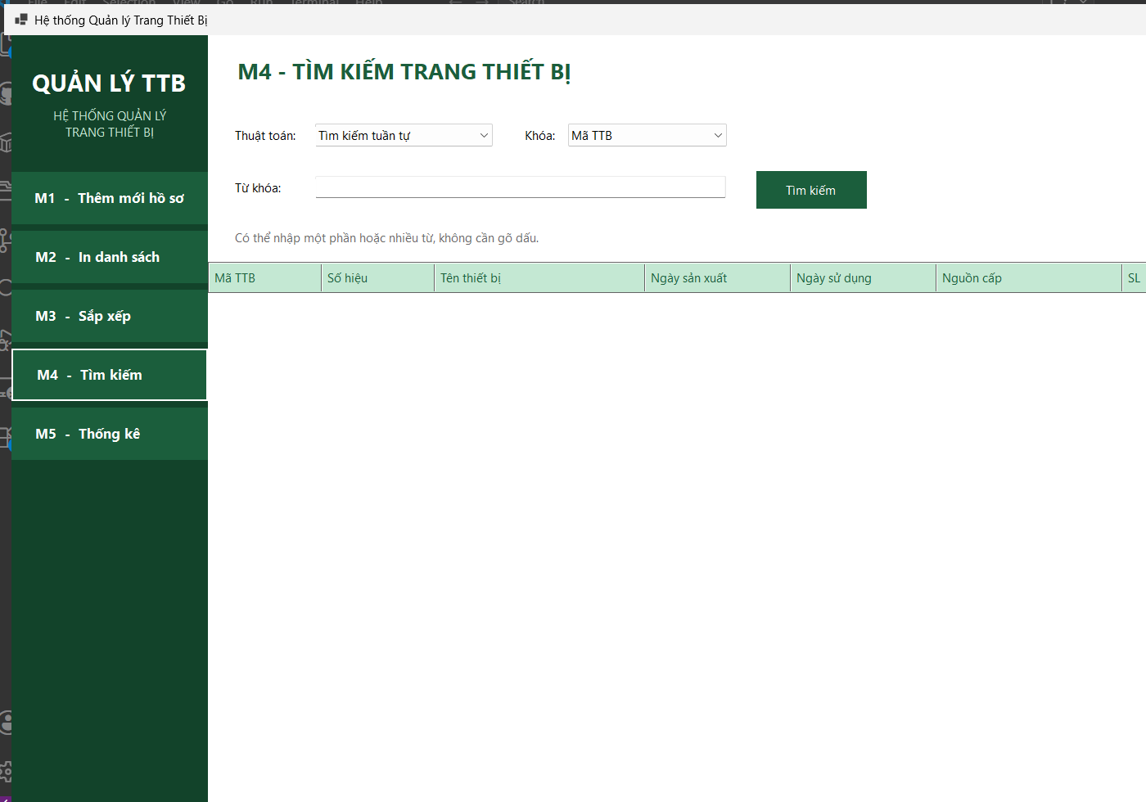
Hình 4. M4 cho phép chọn thuật toán, khóa và nhập từ khóa một phần.
Mã minh họa: tìm tuần tự nhiều từ sau chuẩn hóa
string[] cacTuKhoa = ChuanHoa(tuKhoa)
.Split(' ', StringSplitOptions.RemoveEmptyEntries);
List<ThietBi> ketQua = [];
foreach (ThietBi thietBi in danhSach)
{
string giaTri = ChuanHoa(LayGiaTri(thietBi, khoa));
if (cacTuKhoa.All(giaTri.Contains))
ketQua.Add(thietBi);
}
return ketQua;
Giải thích: Cả từ khóa và dữ liệu đều được đưa về dạng chữ thường không dấu. Điều kiện All yêu cầu giá trị chứa đầy đủ các từ, nhờ đó hỗ trợ tìm một phần như “sung” và tìm nhiều từ.

TUẦN 5. THỐNG KÊ, XUẤT DỮ LIỆU VÀ SAO LƯU
Mục tiêu tuần
Hoàn thiện chức năng tổng hợp số liệu, xuất CSV và bảo vệ dữ liệu bằng cơ chế sao lưu, khôi phục.

5.1. Thống kê
M5 sử dụng HashSet để đếm chủng loại khác nhau và Dictionary để cộng số lượng theo cấp, chủng loại và nguồn cấp. Bộ so sánh không phân biệt hoa thường giúp tránh tách một nhóm thành nhiều dòng chỉ do khác cách viết.
Chỉ tiêu | Giá trị hiện tại
Số hồ sơ | 235
Tổng số lượng | 41.549
Số chủng loại | 13
Số nguồn cấp | 12

5.2. Xuất CSV
M2 xuất danh sách hiện tại hoặc kết quả tìm kiếm ra CSV. File dùng UTF-8 có BOM để Excel hiển thị đúng tiếng Việt. Mọi ô được đặt trong dấu ngoặc kép và dấu ngoặc kép bên trong được nhân đôi.

5.3. Sao lưu và khôi phục
SaoLuuDuLieu tạo file ZIP chứa data.json. Khi khôi phục, file được giải nén vào thư mục tạm và kiểm tra toàn bộ nội dung trước khi thay dữ liệu hiện tại.
- Không chấp nhận danh sách rỗng hoặc bản ghi null.
- Kiểm tra đầy đủ trường bắt buộc.
- Từ chối mã TTB sai định dạng, mã trùng và số hiệu trùng.
- Từ chối số lượng không dương và cấp ngoài 1-5.
- Từ chối ngày mặc định hoặc ngày sử dụng trước ngày sản xuất.

5.4. Minh họa giao diện và mã nguồn
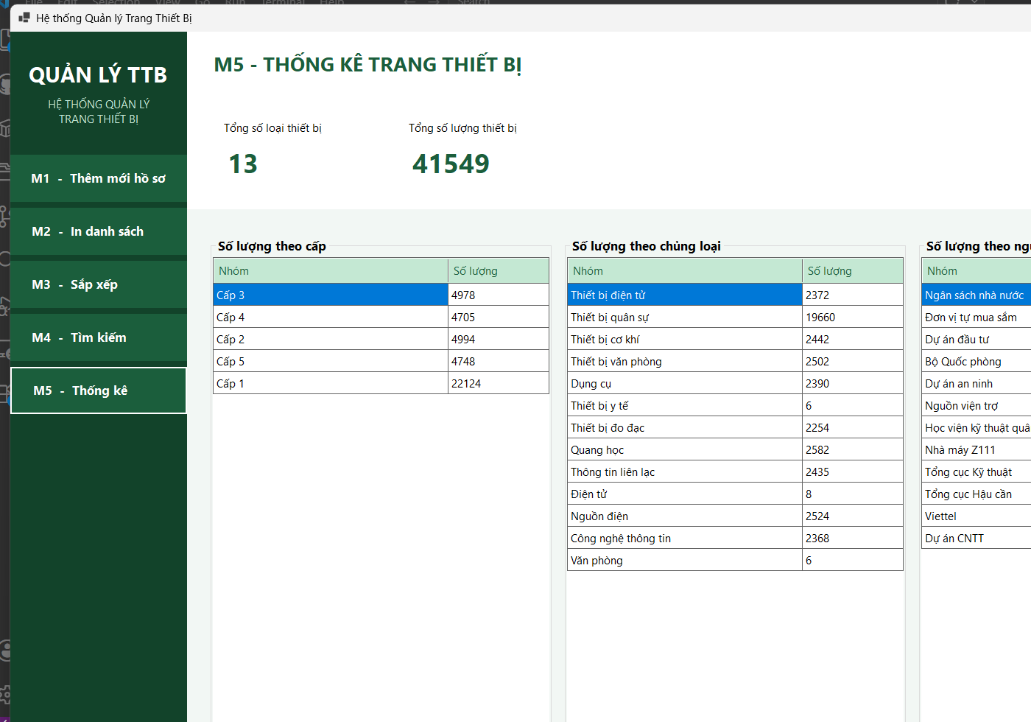
Hình 5. M5 tổng hợp tổng số lượng và phân nhóm theo cấp, loại, nguồn cấp.
Mã minh họa: gom nhóm và cộng số lượng
private static Dictionary<string, int> GomNhom(
List<ThietBi> danhSach, Func<ThietBi, string> layKhoa)
{
Dictionary<string, int> ketQua =
new(StringComparer.CurrentCultureIgnoreCase);
foreach (ThietBi thietBi in danhSach)
{
string khoa = layKhoa(thietBi);
if (!ketQua.ContainsKey(khoa))
ketQua[khoa] = 0;
ketQua[khoa] += thietBi.SoLuong;
}
return ketQua;
}
Giải thích: Hàm nhận Func để lấy khóa nhóm nên tái sử dụng được cho cấp, chủng loại và nguồn cấp. Dictionary không phân biệt hoa thường tránh tách cùng một nhóm chỉ vì khác cách viết.

5.5. Kết quả đạt được
Ứng dụng không chỉ đáp ứng yêu cầu thống kê mà còn có khả năng trao đổi dữ liệu với Excel và phục hồi từ bản sao lưu có kiểm tra nghiệp vụ, phù hợp hơn với tình huống sử dụng thực tế.

TUẦN 6. KIỂM THỬ, SỬA LỖI VÀ HOÀN THIỆN
Mục tiêu tuần
Rà soát toàn bộ luồng nghiệp vụ, sửa lỗi bảo toàn dữ liệu, hoàn thiện giao diện, dữ liệu mẫu và tài liệu báo cáo.

6.1. Các nội dung hoàn thiện
- Chuẩn hóa 235 mã TTB liên tục từ TTB001 đến TTB235.
- Ghi tiếng Việt trực tiếp trong JSON, không còn dạng \uXXXX.
- Khôi phục đầy đủ năm thuật toán sắp xếp.
- Bổ sung hoàn tác cho thêm, sửa, xóa và sắp xếp khi lưu thất bại.
- Khóa ghi dữ liệu nếu data.json không đọc được.
- Bổ sung kiểm tra nội dung backup trước khi khôi phục.
- Bổ sung kiểm tra trùng số hiệu tại M1.
- Viết tài liệu hướng dẫn đọc hiểu mã nguồn.

6.2. Kiểm thử chức năng
STT | Tình huống | Kết quả mong đợi
1 | Thêm mã hoặc số hiệu đã tồn tại | Từ chối và đưa con trỏ về ô lỗi.
2 | Ngày sử dụng trước ngày sản xuất | Không cho lưu.
3 | Sắp xếp bằng 5 thuật toán | Danh sách tăng dần theo khóa chọn.
4 | Tìm "súng" hoặc "sung" | Trả các tên chứa từ khóa.
5 | Tìm nhị phân khi chưa sắp xếp | Thông báo yêu cầu sắp xếp.
6 | Khôi phục backup có dữ liệu âm/trùng | Từ chối và chỉ rõ bản ghi.
7 | JSON hỏng khi khởi động | Khóa ghi để bảo vệ file hiện tại.
8 | Build cấu hình Release | Biên dịch thành công, không lỗi.

6.3. Đánh giá mức độ hoàn thành
Các chức năng cốt lõi của đề bài đã được triển khai đầy đủ. Ngoài menu M1-M6, dự án còn có phân trang, tìm không dấu, CSV, backup ZIP, validation khôi phục và cơ chế hoàn tác khi ghi file lỗi. Bản Release được biên dịch thành công.

6.4. Kiến thức củng cố
- Phân tích lỗi theo luồng trạng thái thay vì chỉ dựa vào lỗi biên dịch.
- Bảo toàn dữ liệu bằng file tạm và hoàn tác trong bộ nhớ.
- Kiểm tra dữ liệu ở cả đầu vào người dùng và dữ liệu nhập từ backup.
- Viết tài liệu kỹ thuật bám sát trạng thái mã nguồn thực tế.

6.5. Minh họa cơ chế bảo vệ dữ liệu
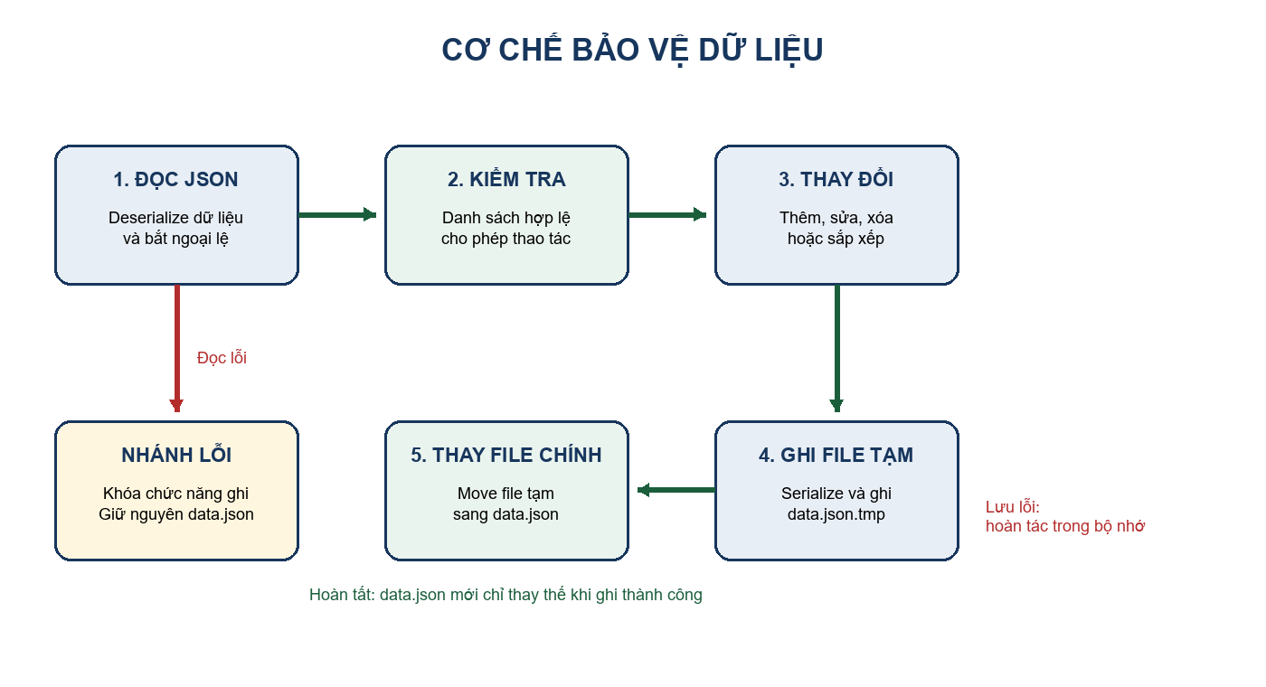
Hình 6. Luồng kiểm tra và bảo vệ dữ liệu khi đọc, sửa và ghi JSON.
Mã minh họa: khóa ghi khi dữ liệu ban đầu đọc lỗi
if (ThuDocDuLieu(out List<ThietBi> danhSach, out string? loi))
{
DanhSach = danhSach;
choPhepGhiDuLieu = true;
}
else
{
choPhepGhiDuLieu = false;
ThongBaoLoiDocDuLieu(loi);
}
if (!choPhepGhiDuLieu)
return false;
Giải thích: Lỗi đọc không còn bị biến thành danh sách rỗng. Cờ choPhepGhiDuLieu chặn mọi thao tác lưu cho tới khi data.json được sửa hoặc khôi phục, tránh ghi đè dữ liệu cũ.

PHẦN III. ĐÁNH GIÁ VÀ KẾT LUẬN

1. Ưu điểm
- Giao diện chia theo M1-M6 rõ ràng, dễ thao tác và bám sát yêu cầu.
- Mô hình dữ liệu đơn giản, dễ đọc và phù hợp quy mô vài trăm hồ sơ.
- Cài đặt thủ công năm thuật toán sắp xếp, thể hiện rõ kiến thức học phần.
- Tìm kiếm chuỗi linh hoạt: một phần, nhiều từ, không dấu và không phân biệt hoa thường.
- Có kiểm tra trùng mã, trùng số hiệu, số lượng, cấp và quan hệ ngày.
- Có hoàn tác dữ liệu trong bộ nhớ khi thao tác ghi thất bại.
- Có CSV, backup ZIP và validation trước khi khôi phục.
- Khóa ghi khi JSON lỗi giúp giảm nguy cơ ghi đè dữ liệu quan trọng.

2. Hạn chế
- Ứng dụng chỉ phục vụ một người dùng và chưa có phân quyền.
- Dữ liệu lưu bằng JSON nên chưa phù hợp môi trường nhiều người dùng.
- Đường dẫn dữ liệu trong mã nguồn hiện còn phụ thuộc vị trí máy chạy.
- Thứ tự sắp xếp M3 chỉ được giữ trong phiên; file JSON được ghi theo mã TTB.
- Tìm một phần bằng chỉ mục hậu tố tạo lại chỉ mục mỗi lần, có thể tốn bộ nhớ khi dữ liệu lớn.
- Các thuật toán O(n²) không phù hợp khi số hồ sơ tăng rất lớn.
- Thống kê mới ở dạng bảng, chưa có biểu đồ trực quan.
- Chưa có dự án kiểm thử tự động.

3. Hướng phát triển
Giai đoạn | Nội dung phát triển
Ngắn hạn | Đổi đường dẫn dữ liệu sang cấu hình tương đối; thay file khôi phục theo cơ chế nguyên tử; bổ sung sự kiện cập nhật trạng thái M4.
Trung hạn | Tách tầng lưu trữ và nghiệp vụ khỏi giao diện; bổ sung unit test cho sắp xếp, tìm kiếm và validation.
Dài hạn | Chuyển sang SQLite hoặc SQL Server; thêm tài khoản, phân quyền, lịch sử thay đổi và nhiều người dùng.
Mở rộng nghiệp vụ | Bổ sung kiểm kê, điều chuyển, bảo trì, khấu hao, thanh lý và báo cáo biểu đồ.

4. Kết luận
Sau sáu tuần thực hiện, đề tài đã hoàn thành một ứng dụng quản lý trang thiết bị có đầy đủ chức năng cập nhật, danh sách, sắp xếp, tìm kiếm, thống kê và bảo vệ dữ liệu cơ bản. Quá trình phát triển đi từ khung giao diện, cấu trúc dữ liệu, thuật toán đến kiểm thử và hoàn thiện, phù hợp với tiến trình của học phần Kỹ thuật lập trình.
Kết quả quan trọng nhất không chỉ là sản phẩm chạy được mà còn là khả năng vận dụng cấu trúc dữ liệu, generic, delegate, đệ quy, xử lý chuỗi Unicode, thao tác tệp và tư duy kiểm soát lỗi. Dự án có thể tiếp tục được phát triển thành hệ thống quản lý tài sản hoàn chỉnh khi bổ sung cơ sở dữ liệu, phân quyền và kiểm thử tự động.

PHỤ LỤC. TỔ CHỨC MÃ NGUỒN
File | Trách nhiệm chính
Program.cs | Khởi động ứng dụng và tạo MainForm.
MainForm.cs | Giữ danh sách chung, đọc/ghi JSON, điều hướng và trạng thái.
Models/ThietBi.cs | Định nghĩa chín thuộc tính của thiết bị.
UcThemMoi.cs | Thêm, sửa, validation và hoàn tác.
UcDanhSach.cs | Danh sách, phân trang, xóa, CSV, backup và restore.
UcSapXep.cs | Năm thuật toán sắp xếp và tám khóa.
UcTimKiem.cs | Chuẩn hóa chuỗi, tìm tuần tự, nhị phân và hậu tố.
UcThongKe.cs | Đếm, cộng tổng và gom nhóm.

Luồng dữ liệu chính
data.json -> ThuDocDuLieu -> List<ThietBi> -> M1/M2/M3/M4/M5 -> LuuDuLieu -> data.json

